２９年度
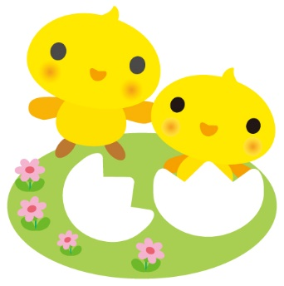







場所
ほっとハウスみどり
日にち
原則 木曜日
時間
10時～11時30分
（活動内容により変更あり）
ひよこクラブ 年 間 計 画
園庭開放
月曜日から金曜日
９～１４時まで

親子で自由に楽しめる場を開放しています。担当者が対応します。
月 | 活 動 内 容
４ | 13 よろしくね | 20 みんな集まれ | 27 製作あそび「かぶと」
５ | 11 みんなでお散歩 | 18 べビーマッサージ | 25 | _{トイレトレーニング}
６ | 1 みんな集まれ | ５ 歯科検診(予定) | 15 手作りおもちゃ |  | 24 救命救急講習会
７ | 8 (土)＊ちびっこまつり | 13 親子ヨガ | 20 プール遊び |  | 27 プール遊び
８ | 3 製作あそび「七夕」 | 17 みんな集まれ | 24 事故予防のお話 |  | 31 みんな集まれ
９ | 7 みんな集まれ | 14 講演会（予定） | 21 お悩み相談 |  | 28 みんなでお散歩
10 | 8(日)＊みどり保育園運動会 | 12＊芋ほり | 19 パクパク  幼児食教室 |  | 31＊ ハロウィンパーティ
11 | 8＊やきいも大会 | 16 発達のお話 | 30 みんな集まれ
12 | 7 製作あそび  「クリスマス」 | 14 みんな集まれ | 21 クリスマス会
１ | 11 お正月遊び | 20(土)＊もちつき大会 | 25 わくわく  おやつ教室
２ | １ 製作あそび「節分」 | ８ すくすく  生活リズム | 17(土)＊生活発表会 |  | 22 発達のお話
３ | １ 製作あそび「ひなまつり」 | 8 仮入園・給食試食会 | 15 ふれあい遊び |  | 22 反省会
・表の色分けは、活動内容の対象年齢の目安ですが、対象ではなくても、参加は可能です。
みずいろ …全年度
ピンク …26・27年度
オレンジ …28・29年度
・「みんな集まれ」は参加者が自主的に会を進めていく日です。皆さんで集まって有意義な時間を過ごして下さい。担当者が対応します。
・＊は保育園行事です。
・○は民生委員さん、または子育てボランティアさんが来られます。

みんな
ぜひ遊びに来てね♪




お問合せ先
子育て支援センター担当 ： 梅地彩
みどり保育園 園長 ： 松浦美栄子
TEL ２－２０４１
・★☆は保健師さんが来られます。
・☆乳幼児相談を行います。

